***VISUALG(laço de repetição enquanto)***

Foto da programação:

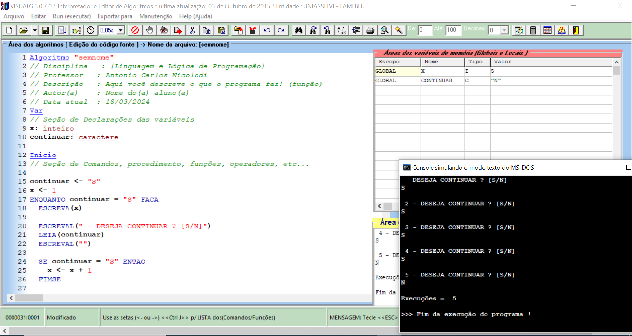

Programação:

Algoritmo "semnome"

// Disciplina : [Linguagem e Lógica de Programação]

// Professor : Antonio Carlos Nicolodi

// Descrição : Aqui você descreve o que o programa faz! (função)

// Autor(a) : Nome do(a) aluno(a)

// Data atual : 18/03/2024

Var

// Seção de Declarações das variáveis

x: inteiro

continuar: caractere

Inicio

// Seção de Comandos, procedimento, funções, operadores, etc...

continuar <- "S"

x <- 1

ENQUANTO continuar = "S" FACA

ESCREVA(x)

ESCREVAL(" - DESEJA CONTINUAR ? [S/N]")

LEIA(continuar)

ESCREVAL("")

SE continuar = "S" ENTAO

x <- x + 1

FIMSE

FIMENQUANTO

ESCREVAL("Execuções = " , x)

Fimalgoritmo